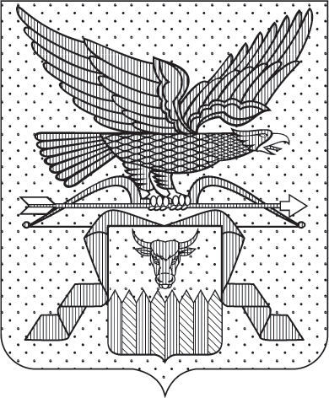

ПРАВИТЕЛЬСТВО ЗАБАЙКАЛЬСКОГО КРАЯ

ПОСТАНОВЛЕНИЕ
от « » _______2025 года № ____

г. Чита

О признании утратившим силу поставления Правительства Забайкальского края № 414 от 21 октября 2019 года

Правительство Забайкальского края постановляет:

- Признать утратившим силу поставление Правительства Забайкальского края № 414 от 21 октября 2019 года «Об утверждении Перечня мер поддержки, из числа которых работодателем по согласованию с Министерством труда и социальной защиты населения Забайкальского края определяются меры поддержки, предоставляемые работникам, привлеченным в рамках реализации региональной программы повышения мобильности трудовых ресурсов для трудоустройства из другого субъекта Российской Федерации».

Исполняющий обязанности
председателя Правительства
Забайкальского края А.И.Кефер

